ヘリカル巻きフィラメントワインディングプロセスにおける
モデリングと巻取り角度・張力制御系の構築†
- ※今村 孝* ※寺嶋 一彦** 赤峰 宏平* 小笠原 慎一* 竹本 秀博***
Modeling and Winding Angle / Tension Control
for Helical Filament Winding Process
- ※Takashi IMAMURA* ※Kazuhiko TERASHIMA** Kouhei AKAMINE*
Shin’ichi OGASAWARA* Hidehiro TAKEMOTO***
Abstract: Currently, several fiber materials are extensively used in our life. Fiber materials have higher tensile strength on its fiber direction, therefore, helical FW method which is able to mold fiber materials to the specified fiber direction on the forming products considering the product strength has been important. However, the implementation of helical filament-winding system considering the winding angle and tension has more complexity, because, the fiber behavior between the winding angle and tension is not made to be clear. The purpose of this research is to establish the optimum helical filament-winding system from the viewpoint of the winding angle and tension control. In this paper, first, feedforward angle control of helical filament-winding has been geometrically derived, and the winding method without using a conventional pin-ring has been presented from the viewpoint of simplifying the molding process. Secondly, helical filament-winding’s tension model has been built through the identification experiments using preliminary tension’s adjustments. Finally, the winding tension model and the tension control using 2-degree-of-freedom PID control with the help of genetic algorithm has been applied to the helical filament-winding process with winding angle and tension control. From the experimental results, the validity of the helical filament-winding model and the winding control method for both the tension and the angle has been confirmed.

1. 緒言
近年,多くの繊維材料が,軽量/高強度材料として構造物材料などに広く用いられている．中でも炭素繊維強化プラスチック（CFRP）製のシャシーや耐熱パネルはその代表であり¹⁾，炭素繊維を織布状にしたクロス材によりアルミニウム等の軽金属と積層成形して製品を得る．一方，紙送りロール材料や圧力容器の補強材料への応用も多く，この場合は，極細の炭素繊維を数千本単位で収束したTow材を用い，フィラメントワインディング(FW)成形により円筒体への巻取り成形がなされる^{1), 2)}．このとき，繊維を緩み無く高密度に，また必要な張力を加えて巻取ることで，繊維材料の有する強度が十分に発揮された成形体が成形可能となる．
そこで，炭素繊維を用いたFW成形において，巻取り張力および巻取り位置制御可能なFWシステムを構築し，最終的には，成形体強度試験により張力などの巻取り成形パラメータと成形体強度との関連を考察し，その最適化を図ることが重要である．
著者らはこれまで，基本的な巻取りパターンであるフープ巻きを対象として，その張力制御系を構築してきている^{[3]}．しかし，繊維強度の成形体強度への適用には繊維配向がかかわることから，成形体強度設計結果にもとづく実際のFW成形においては，さまざまな繊維配向を実現するヘリカル巻きが重要となる．一方，産業界では上述の巻取り張力制御に関しては，ダンサロールによって張力変動を吸収する機構を適用するなど現場での調整を行う場合が多く，最適性を考慮した合理的な張力制御とヘリカル巻きを併用したシステムの構築が望まれている．
†日本機械学会Robomec’02にて発表（2002.5）
* 豊橋技術科学大学大学院 豊橋市天伯町雲雀ヶ丘1-1 ** 豊橋技術科学大学工学部 豊橋市天伯町雲雀ヶ丘1-1
*** 三菱レイヨン株式会社 豊橋市牛川通4丁目1-1
* Toyohashi University of Technology, Graduate school
** Toyohashi University of Technology, Faculty of
engineering
*** Mitsubishi Rayon Co. LTD.
(Received November 8, 2002)

そこで本論文では，まず，目標のヘリカル巻き角度を得る巻付け位置制御のために，FW機の巻取り軸回転速度と繊維搬送速度の関係から，巻付け位置制御軸の往復動作速度を導出する．次に，巻付け位置制御動作と併用して巻付け折り返し部に用いられる繊維固定冶具について考察する．この固定冶具は，巻取り軸上での繊維の往復動作によって巻取り角度を実現して円筒体を成形する上で，不可欠なものである一方，巻取り張力制御を行う上では繊維挙動へ影響を及ぼすものでもある．そこで，本研究では，固定冶具を用いずに繊維を固定する巻取り動作を提案する．さらに，代表的な巻取り角度について，プロセス特性の解析を行い，それにもとづいてヘリカル巻きにおける張力発生プロセスのモデリングを行う．そして，目標値応答と外乱抑制特性の両仕様について優れた制御システムを，２自由度PID制御系を用いて実装する．実装した張力制御系に含まれるパラメータについては，オーバーシュート量，制御入力制約，整定時間などの各種設計仕様を満足するように遺伝的アルゴリズムを援用した最適化手法により決定する．最終的には，各巻取り角度における張力制御実験を行い，本研究の提案する手法の有効性を実証する．
2. 試作FWシステムと張力制御系
まず，本論文で用いるFWシステム（Fig. 1）と張力制御手法について述べる．
本FWシステムは，繊維の巻取り成形主軸（マンドレル），繊維供給軸（ニップロール），繊維巻取り位置制御軸（トラバース）の３軸で構成する．各軸はACサーボモータとプーリ-ベルト機構またはボールねじ機構で構成し，汎用サーボアンプを介してPC/AT互換機に搭載したDSPユニットにより制御する．システム全体としては，各軸に取り付けたエンコーダ情報（マンドレル，ニップロール：2000[ppr]，トラバース：3600[ppr]）および張力検出（レンジ：+200/-100 [N]，精度：0.05[%F.S.]）情報をDSPユニット経由でフィードバックし制御系を構成する．なお，張力検出系の最大サンプリングをもとに制御サンプリングは8[ms]としている．
本システムにおいて，巻取りの対象となる繊維材料は，ニ
unit : [mm]
Fig. 1 Experimental apparatus of filament winding system
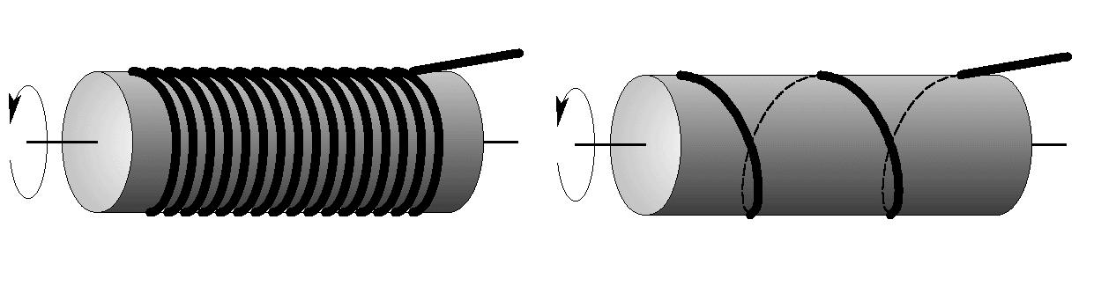
(a) Hoop Winding
(b) Helical Winding
Fig. 2 Examples of winding pattern
ップロールから供給された後，樹脂の塗布・含浸工程を通り，アイレットによって最終巻付け位置を固定されて巻取られる一連の搬送工程を経ることになる．
さて，FW成形法では，Fig. 2に示す（a）フープ巻きと（b）ヘリカル巻きの巻取り手法が主に用いられる．フープ巻きは，円筒軸へほぼ直角に繊維を巻取ることで，内圧に対する強度分布を円周上に形成する．一方，ヘリカル巻きは，マンドレル回転軸に対して任意の角度（20～80[deg]）で対象繊維をらせん状に巻取る手法である．FW成形法は曲面を有する軽金属タンク形状の補強用途などへの適用が一般的であり，このようなCFRP成形体としては，さまざまな方向の応力に対抗する強度が要求される．ところが，繊維材料強度は繊維方向にのみ適用されるため，円筒軸にほぼ直角に巻取るフープ巻きだけではねじりや曲げ応力に抗する十分な強度を実現できない．そこで，繊維をマンドレルに対して，強度設計上考慮すべき応力方向へ繊維配向しながら巻取るヘリカル巻きが必要となる ^{2), 4)}．
これらの巻取りを実現するために，本FWシステムの制御系は，成形体形状（円筒長，マンドレル径，繊維巻取りピッチ，巻取り角度），張力，成形時間に関わる供給－巻取り間の繊維搬送速度を指令値として構成する．本システムの仕様としては，所望の成形体形状を実現しつつ繊維搬送速度を維持し，巻取り張力定常時の微少変動幅を張力センサ精度と同等精度（0.15[N]）内に抑制することを目標とする．
本論文においては，直径63.5[mm]のマンドレルを対象とし，円筒長500[mm]の成形を想定している．また使用する炭素繊維束Towは6[k] （6000本の炭素繊維を収束したもの）とする．実際の巻取りにおいて，マンドレル上に巻取られた繊維は，およそ3.6[mm]幅の帯状となるため，巻取りピッチは3.6[mm]とする．
著者らはこれまでに，繊維搬送速度差を用いた張力制御手法を提案してきている ^{3), 5)}．この手法は，巻取りと供給の関係から本来同期すべき，マンドレルとニップロールの各軸周上の繊維搬送速度（時間当たりの搬送繊維量）に差を生じさせ，繊維を緊張/弛緩して張力を発生・制御する手法である．張力制御手法としては，アクチュエータの軸トルクによる制御手法が多く用いられているが，本システムにおいては，張力制御応答性において有効性の確認できた本手法を適用している．
3. ヘリカル巻きの静特性解析
本章では，ヘリカル巻き手法の実装のための巻取り手法の幾何学解析を行い，これを通して，現行のヘリカル巻きアルゴリズムの改善点を考察する．
3.1 へリカル巻きと諸定義
まず，ヘリカル巻きでのパラメータを以下に定義する．
巻取り角度 θ : 巻取る繊維とマンドレル回転軸のなす角度であり，巻取り角度90[deg]の状態がフープ巻きとなる
巻取り幅 W : マンドレル長さのうち，成形体とした場合の有効部分（成形体長さ）
巻取りピッチ p : マンドレル表面上での繊維と繊維の法線方向の間隔であり，通常は対象繊維（本論文では炭素繊維束のTow）の幅とする
巻取り層 ply : マンドレル表面を繊維がすべて埋め尽くした巻取りを1層数分とする
本システムにおいては，各駆動系が速度制御であることから，上記のパラメータ，特に巻取り角度は，マンドレルの回転速度とトラバースの移動速度の速度比によって形成される．
さて，実際のヘリカル巻き，特に両端が開口した円筒成形においては，繊維をマンドレル回転軸方向にトラバースしながら巻取る動作の性質上，巻取り幅両端で繊維を保持/固定しなくては，張力が加わった場合に所望の巻取り角度から逸脱する可能性がある．そのため，特に円筒成形においてはPhoto 1に示すピンリングを用いて巻取り角度の維持・確保がなされてきた．
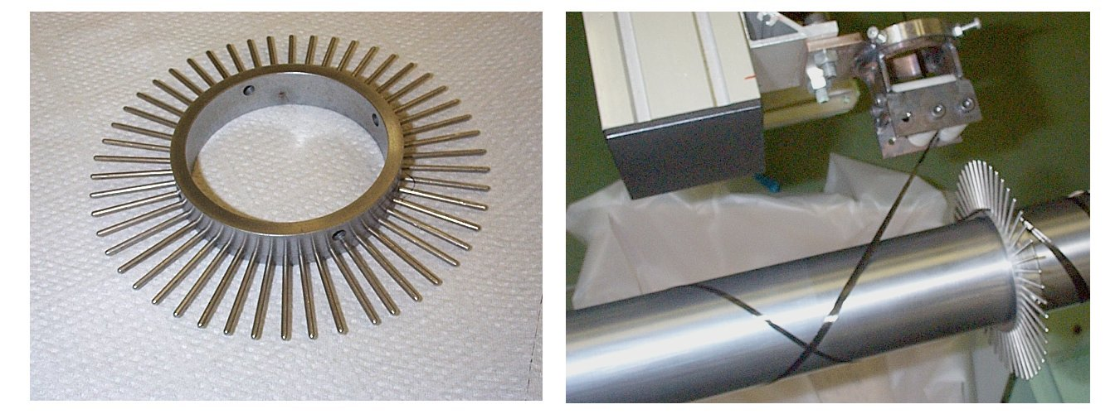
Photo 1 Photograph of helical winding with pin-ring
ピンリングは，金属製のピンを放射状に配した冶具で，マンドレルの巻取り幅両端に相当する箇所に装着する．そして巻取り動作においてピン間に繊維を通すことで，巻取り幅両端で繊維の位置を固定するものである．特に巻取り角度が小さい場合には，この冶具によるマンドレル端部での繊維の保持が重要となってくる．しかし，巻取り幅両端での繊維固定位置は，巻取り幅と巻取り角度，マンドレル径で規定される．そのため，同一のピン間隔では複数の巻取り角度を積層する場合，繊維が所定の位置で固定できないか，あるいは繊維束Towにピンが突き刺さり張力挙動へ影響がでる可能性がある．また成形後焼成を経て成形体を得る工程において，成形体からピンリングを剥離する処理が必要となり煩雑である．
これまでに，マンドレルの径に応じた伸縮や形状に応じた変形が可能なユニバーサルピンリング⁶⁾ などが提案されているが，繊維を絡めて拘束する性質上，ピンリングの除去に伴う繊維の切断は避けられず，結果として繊維の連続性を維持して繊維強度を活かすことができないといえる．
そこで，本論文ではトラバース反転動作の前に繊維をマンドレルに少なくとも一回転分巻取ってからトラバースを反転させる巻取り動作を提案する．以降，これを余巻き動作と称する．この余巻き動作により，巻取り幅端部での繊維保持を行うことができ，これが次節で述べる張力制御を適正に実現する基礎となる．さらに，成形・焼成の後処理の簡素化が達成できる．ただし，マンドレル回転軸方向位置に関しては，同一位置で余巻きを行うと，Fig. 3（a）に示すように極端に積層が集中する部位が生じ，適切な余巻き動作とならない．そのため，巻取り幅両端に余巻き動作のための領域を確保し，巻取り角度や積層数に応じて，この領域内でのマンドレル回転軸方向の余巻き位置をFig. 3（b）のように補正することとする．
Fig. 3 Schematic diagram of cross-section area of the Mandrel
3.2 巻取りの幾何学解析
前節で述べた各パラメータを実現するために，ヘリカル巻きに関して幾何学解析を行うとともに，基本的な巻取り動作へ余巻き動作を導入する．
まず，ヘリカル巻取り角度θ について考える．ここでニップロールからマンドレルへの繊維搬送速度V も指令値として与えられていることから，マンドレルとトラバースの各軸の回転・移動速度と巻取り角度θ および繊維搬送速度V の関係は，Fig. 4 および式（1）となる．ここで，V_{T} はトラバース速度，V_{M} はマンドレルの回転速度を円周上の速度（周速度）に換算したものである．よって式（1）に示す速度比の各軸に適用することで巻取り角度θ が実現できることがわかる．
$$\begin{matrix}\left|V_{T}\right|=\left|V\right|\text{cos}θ, \left|V_{M}\right|=\left|V\right|\text{sin}θ & (1)\end{matrix}$$

Fig. 4 Relationship between velocities around winding angle
次に，巻取りピッチについて考える．
Fig. 5 Schematic diagram of helical winding
Fig. 5はマンドレルとその展開図に繊維の巻取り軌跡を示したものである．図中W は巻取り幅，p は巻取りピッチ，θ は巻取り角度，D はマンドレル直径である．ここで展開図を横断する実線はトラバースが一往復後に，p を実現して次の往復に入る繊維軌跡を示している．このp を確保するためには，トラバース往路・復路の端部におけるマンドレル円周上での反転動作の開始点を算出する必要がある．この反転動作開始点の算出のため，マンドレル円周上位置l₁, l₂, l₃ と巻取り幅方向長さl₄ をそれぞれ規定し，各々次式で表す．ここで，l₁ は，巻始め往路完了時の巻取り幅端部の位置である．またl₃ は，巻取り幅Wとl₄ および巻取りピッチp より逆算した，ピッチを確保するための巻取り復路開始位置である．よって，最終的に導出されるl₂ は巻取りピッチを実現するための端部での位置補正量を示すこととなる．ここで，この位置補正量に前節で提案した余巻き動作による巻取り量を考慮することで，余巻き動作の導入が可能となる．結果として，余巻き動作を１回転分とすると式（5）においてπD →2 πD となる．なお，余巻きに関わる位置補正量l₂ は一往復あたりに必要となる補正量である．
$$\begin{matrix}l_{1}=W\text{tan}θ & (2) \\ l_{4}=W−\frac{p}{\text{sin}θ} & (3) \\ l_{3}=\left(W−\frac{p}{\text{sin}θ}\right)\text{tan}θ & (4) \\ l_{2}=πD−l_{1}−l_{3} & (5) \\ πD−\left(2W−\frac{p}{\text{sin}θ}\right)\text{tan}θ & \\ πD−W\text{tan}θ−\left(W−\frac{p}{\text{sin}θ}\right)\text{tan}θ & (6)\end{matrix}$$
そのため往・復どちらか一方で補正した場合，他方での補正の必要がなくなる．ここでは往・復での補正アルゴリズムを統一するために，往・復それぞれでl₂ /2ずつ分配して実装し，最終的な巻取りピッチ実現の余巻き補正量は次式とした．
$$\begin{matrix}l_{2}+l_{3}+l_{1}+\frac{l_{2}}{2}=πD+\frac{l_{2}}{2} & (7)\end{matrix}$$
3.3 アルゴリズム展開
Fig. 6 Winding locus of Tow on the Mandrel surface
Fig. 6は任意の巻取り幅W に対し異なる巻取り角度θ_{a}，θ_{b}で巻取りを行った場合のマンドレル表面上の繊維軌跡をマンドレル展開図上に示したものである．ここでマンドレル１回転に相当するトラバース移動距離をW_{1*}とすると，一回転あたりの巻取り幅W_{1*} の整数倍がW になるようにθ* を決定しない限り，マンドレルが１回転に満たないトラバース区間W_{2*} が生じる．このW_{2*} によって，式(5)により計算される位置補正量l_{2*} の正負が，Fig. 6（a）および（b）の場合でそれぞれ異なる．特に，Fig. 6（b）のように，$W_{1∗}/2≤W_{2∗}$ が成立し，折り返した繊維がW_{2*} の領域で交差する場合，式(5)により計算される位置補正量l₂ は負の値をとり，余巻き量が一回転に満たないものとなる．その結果，余巻きが反転動作時のTow位置の保持として機能しなくなることから，巻取り成形指令の段階で繊維軌跡がFig. 6（a）および（b）のどちらであるかを判定し，（b）の場合には以下の補正を行う．
$$\begin{matrix}l_{2}=2πD−\left(2W−\frac{p}{\text{sin}θ}\text{tan}θ\right) & (8)\end{matrix}$$
Photo 2に，これらの結果を用いたピンリングなしでのヘリカル巻き試行結果を示す．ピンリングを用いず，かつ余巻きも施さない場合は，巻取り幅の両端において繊維が固定される要因がないため，巻取り角度は実現されない．一方，余巻き動作を含む上記アルゴリズムを用いた場合，図に示すように，巻取り角度および巻取りピッチがピンリングなしでも実現できていることが確認できる．
4. ヘリカル巻きの動特性解析
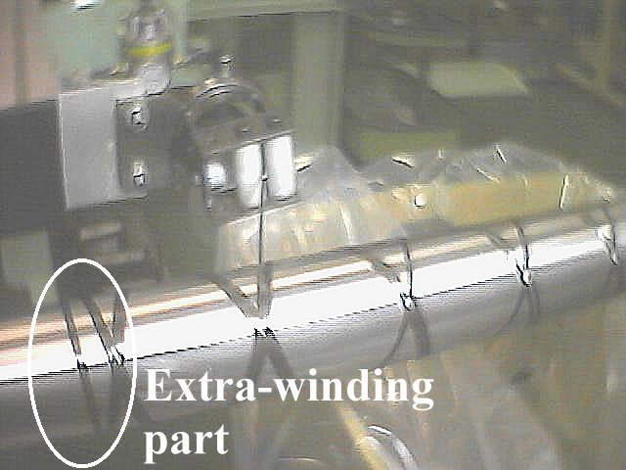
Photo 2 Experimental results of proposed helical FW without pin-ring
前章の巻取り角度制御アルゴリズムで示したように，ヘリカル巻きにおける張力は，巻取り角度に関する幾何学的関係によってマンドレル回転軸方向への作用成分が増減する．そのため著者らが提案している，マンドレル軸とニップロール軸間の繊維搬送速度差を用いた張力制御系は，巻取り角度によるプロセス変動の影響を受けることが予想される．また一般にヘリカル巻きによるFWでは，種々の巻取り角度を連続して積層するため，このプロセス変動を把握することは張力制御系の構築においても重要となる．そこで本章では，巻取り角度制御と併用して張力制御系を実装するために，ヘリカル巻における巻取り張力のプロセスモデルを構築して，制御シミュレーションおよび制御ゲイン設定に適用する．
Fig. 7 Identification results of helical filament winding

なお，張力プロセスの変動要因としては，巻取り角度以外にも対象繊維束Towの繊維収束数やマンドレル径，繊維搬送速度の影響が考えられるが，著者らがこれまでに行ってきたフープ巻きにおける検証において，大きな影響が見られなかったことから，本論文においては考慮しないこととした．
4.1 ヘリカル巻き張力プロセスの同定
本研究で提案する繊維搬送速度差による張力制御手法では，繊維搬送速度の差が制御入力となり，出力は張力となる．繊維搬送速度の差は，連続した繊維の一端を固定した場合の他端の変位量に関連するため，ここで同定する張力プロセスモデルは，対象繊維の伸び変形特性に相当する．しかし，一般に炭素繊維はほとんど伸び変形特性を持たない材料であり，また，本対象は数千本の繊維材料を収束したTow材である．そのため理論物性値からのモデル構築は困難と考え，本研究では，システム同定手法によりモデリングを行った．
同定にあたっては，擬似白色信号であるM系列信号を用いた同定入力を作成し，同定実験を経てARXモデルを同定した^{[7]}．同定入力の設計においては，暫定的な張力制御実験より得られた周波数解析の結果およびヘリカル巻きに要するトラバース移動速度等を考慮し，M系列信号のシフトレジスタ数をn =8 に設定し，数値解析ソフトウェアMATLABによりM系列信号を生成した．本同定実験においては，ニップロール速度を減速することで得られる繊維搬送速度差を入力とすることから，同定入力を加える条件としてマンドレルの繊維搬送速度にニップロールの回転が同期した状態を整える必要がある．繊維搬送速度は一定であることから，このニップロールの同期回転速度指令は同定入力に対して直流バイアス成分となり，この入力速度指令にM系列信号を上乗せした値が同定実験での最終的な同定入力となる．著者らがこれまでに行ったフープ巻きにおけるシステム同定においては，上記の同定入力の設定により同定実験を行うことができた．
ところが，ヘリカル巻きの同定実験においては，同様のマンドレルとの同期回転を考慮した直流バイアス成分とM系列信号の組み合わせのみでは，張力を加えていない状態から同定を開始すると，繊維が緩み巻取り角度が実現できなくなる現象が確認された．また巻取り角度が実現できずに繊維が緩んだことに起因して，張力が生じない状態にも陥った．
そこでヘリカル巻きにおいては，巻取り角度毎にあらかじめ約20[N]の張力を生ずるような入力電圧を実験的に求めた．そして，マンドレルとの同期回転用の入力電圧とともに，ここで求めた入力電圧を合成することで，張力をあらかじめ印加することとマンドレルとの繊維同期搬送をともに考慮した直流バイアス成分を生成し，これにM系列信号を同様に上乗せして同定入力とすることでプロセスの同定を達成した．
従来，著者らが行ってきたフープ巻きの同定においては，回転同期のための直流成分とM系列信号の組み合わせのみで同定実験が可能であったのに対して，ヘリカル巻きにおいて以上の対策が必要であったのは，ヘリカル巻き角度実現のためのトラバース動作等により，対象繊維にはマンドレル回転軸に直交する力のほかにトラバース方向への力が作用しマンドレル表面との摩擦が低下したことや，繊維の送出位置とマンドレル上の接触端の位置関係から巻取り開始直後には静特性解析で得られた軌跡通りに繊維が配置されないことが原因であると考えられる．
最終的に繊維搬送速度1/12[m/s]，巻取り角度20，45，60，80[deg]の各条件での同定実験を行い，MATLABにより，直流成分を除去する前処理を施した後，システム同定を行い，むだ時間 3，モデル次数11次の４種類のARXモデルを得た．なお，むだ時間およびモデル次数については，各条件のシステム同定により求めた損失関数（同定結果の２乗予測誤差の和を正規化したもの）の評価結果にもとづき決定した．また，モデルパラメータのフィッテングには最尤推定法^{[7]} を適用している．Fig. 7に今回得たヘリカル巻きおよびこれまで用いてきたフープ巻き（90 [deg] ）の各プロセスでの同定実験出力と同定モデルによる検証シミュレーション結果を示す．この比較より，同定したモデルが対象の傾向を表現できていることが確認できる．
4.2 動特性の解析
前節で同定した各巻取り角度における張力プロセスモデルのボード線図をFig. 8に示す．また，そのときのARXモデル式を式（9）に，その係数パラメータをTable 1に示す．なお，y(k)は出力である張力，u(k) は制御入力，A(z)およびB(z)はARXモデルにおける分母多項式および分子多項式であり，k は時間ステップ，z はシフトパラメータである．
Table 1 Identified parameters on each helical FW process
Order of z | 20[deg] |  | 45[deg] |  | 60[deg] |  | 80[deg] |  | 90[deg]
Order of z | A (z) | B (z) | A (z) | B (z) | A (z) | B (z) | A (z) | B (z) | A (z) | B (z)
0 | 1 | - | 1 | - | 1 | - | 1 | - | 1 | -
-1 | -0.9890 | - | -0.5663 | - | -0.4023 | - | -0.7092 | - | -0.8479 | -
-2 | 0.2086 | - | -0.0298 | - | 0.3339 | - | 0.1700 | - | 0.3913 | -
-3 | -0.1817 | -0.1156 | -0.2728 | -0.0572 | -0.5192 | -0.1121 | -0.4284 | -0.152 | -1.1234 | -0.0764
-4 | -0.1926 | -0.5132 | -0.1712 | -0.5560 | -0.2087 | -0.7991 | -0.0708 | -0.6447 | 0.7051 | -0.6388
-5 | 0.3260 | -0.0251 | 0.2263 | -0.3769 | -0.0962 | -0.7752 | 0.2286 | -0.4667 | -0.3072 | -0.4261
-6 | -0.0633 | -0.0858 | -0.0977 | -0.0123 | -0.5381 | -0.2762 | -0.3728 | 0.1069 | 0.3361 | 0.2388
-7 | -0.0662 | 0.2080 | 0.0760 | 0.1487 | 0.1312 | -0.3593 | 0.3822 | -0.0139 | 0.0252 | 0.2556
-8 | 0.0164 | -0.0696 | -0.0669 | -0.2395 | -0.0806 | -0.1105 | -0.1431 | -0.127 | -0.0212 | 0.1645
-9 | 0.1327 | -0.0605 | 0.0007 | -0.0633 | 0.0970 | 0.3389 | 0.0674 | 0.1672 | -0.0272 | 0.0521
-10 | -0.1720 | -0.0364 | -0.0907 | 0.0820 | 0.2991 | 0.3406 | -0.0944 | 0.0373 | -0.1194 | -0.0912
-11 | 0 | 0.0669 | 0 | -0.1776 | 0 | 0.2633 | 0 | -0.1329 | 0 | -0.1514
-12 | 0 | -0.0808 | 0 | -0.0971 | 0 | 0.3139 | 0 | -0.108 | 0 | -0.0806

$$\begin{matrix}\frac{y\left(k\right)}{u\left(k\right)}=\frac{B\left(z\right)}{A\left(z\right)}=\frac{b_{3}z^{−3}+b_{4}z^{−4}+⋯+b_{\text{12}}z^{−\text{12}}}{a_{0}+a_{1}z^{−1}+a_{2}z^{−2}+⋯+a_{\text{10}}z^{−\text{10}}} & (9)\end{matrix}$$
(9)式を時系列で記述するとn ステップでの出力は
$\begin{matrix}y\left(n\right)=−a_{1}y\left(n−1\right)−a_{2}y\left(n−2\right)−⋯−a_{\text{10}}y\left(n−\text{12}\right) & \\ +b_{3}u\left(n−3\right)+b_{4}u\left(n−4\right)+⋯+b_{\text{12}}u\left(n−\text{10}\right) & (9)^{'}\end{matrix}$となる．
ここで，ゲイン線図に注目すると，低周波数域ではほとんど差異はないものの，高周波数域でのゲイン特性は巻取り角度が大きくなるにつれて高くなっている．また，分子多項式B (z) のパラメータ{b₃ , b₄, …, b₁₂} において，巻取り角度の変化につれて負数が大半をしめる係数が徐々に正数に移行している特徴が見受けられる．
Fig. 8 Bode diagram of each FW models
ここで，ヘリカル巻き動作と巻取り張力の関係を考察するために，円筒にらせん状にひもを巻取る作業を考える．円周上にらせん軌跡を考え，これを目標軌跡として巻取る場合，指先でひもを直接軌跡上に押さえながら巻いてゆくことで巻取り位置（軌跡）制御が可能である．これに対し，円周上から指を離し円筒から離れた点でひもの巻取り位置制御を行い，且つ，ひもに対して円筒軸に垂直な方向の張力を加えた場合，円筒表面とひもとの摩擦が大きくない限り，巻取り軌跡は目標とするらせん軌跡から張力を加えた方向へとずれてしまう．また，この現象は巻取り角度が円筒軸方向に近い，巻取り角度が小さい状況ほど顕著に生じる．つまり巻取り角度が小さいほど，張力は繊維を目標軌跡からシフトさせるための外力として損失しやすくなり，繊維方向への巻取り張力としては作用しづらいといえる．
今回同定したモデルパラメータB(z) の符号変化に着目すると，巻取り角度が大きいほど正数に移行し張力が伝達しやすくなり，また巻取り角度が小さい場合には負数に移行し張力が生じにくくなると解釈できる．よって先の定量的な比較と併せ，巻取り動作の定性的解釈からも，今回同定したモデルの特性が実現象と一致していることが確認できる．
5. 張力制御系の構築と実験結果
本研究における張力制御系としては，制御系の把握のしやすさや現場適応性の観点および過渡特性と定常特性の両立の観点から，２自由度PID制御系を適用する．論文では煩雑になりがちな制御ゲインの決定に，シミュレーション結果の定量評価にもとづくゲインチューニング手法を提案する．本章では，前章で同定した巻取りモデルを用いてヘリカル巻き張力制御系を実装し，その制御性能を考察する．
5.1 制御系のゲインチューニング
著者らはこれまでにフープ巻き張力制御に対して，式（10）に示すフィードバック補償型２自由度PID制御系を適用してきている． また，制御ゲインの決定においては，構築したプロセスモデルを用いた制御シミュレーション結果を，オーバーシュート・整定時間・張力整定後の目標値に対する標準偏差・入力電圧制約・過渡応答の滑らかさの各項目について評価し，遺伝的アルゴリズムにより最適化する手法を提案してきた．ヘリカル巻きを取り扱う本論文においても，同様の手順により張力制御系を構築していく．以下にその制御系について述べる．

Fig.9 Flow-chart of gain tuning using GA
Generating initial 200 genes using random values
Decoding gene to controller gains
Tension control simulation using model(s)
Calculation for criterion function Eq.(11)
Evaluation for min J
Operation for genes
- Selection
- Crossing
- Mutation
200 times
200 steps
[フィードバック補償型２自由度PID制御系]
$$\begin{matrix}U_{t}\left(s\right)=\left\{\left(1−α\right)K_{p}+K_{i}/s+\left(1−β\right)K_{d}s\right\}E\left(s\right) & \\ +\left({αK}_{p}+{βK}_{d}s\right)Y\left(s\right) & \left(\text{10}\right)\end{matrix}$$
式（10）において，U_{t}(s)は張力制御入力，Y(s)は張力出力，E(s)は指令張力と出力張力との偏差，K_{p}，K_{i}，K_{d} はPID制御系における比例・積分・微分の各ゲインである．またα，β はともに，PID制御系の要素の先行性に関わる２自由度パラメータであり，それぞれ0～1の値を採る．この２自由度パラメータは各値およびその比率によって，制御系の性質が，微分先行型あるいは積分先行型へと移行する系となっている．
よって本制御系では２自由度パラメータを含めた計5つのパラメータを調節することになる⁸⁾．
すでにPID制御系のゲイン選定に関しては多くの手法が提案されている．しかし，誤差面積最小やオーバーシュート低減など，単一の制御仕様を満足させるものがほとんどで，入力制約や整定時間などを含めた複数の制御仕様を満足させたものは少ない．そこで，２自由度PID制御系において，制御仕様に対して合理的に最適なパラメータを求める手法が不可欠である．
本論文においては，Fig. 9に示すフローチャートおよび以下に示すような遺伝的アルゴリズム(Genetic Algorithm：以下GA)を用いて最適な制御ゲインを求める手法を導入する．
まず調整の対象となるPID制御ゲインと２自由度パラメータの計５変数を各々15[bit]バイナリ型にコード化し，連結したものを1遺伝子とし200個用意する．なお初期遺伝子集団はC言語の乱数生成関数により生成する．
次に遺伝子評価のための制御結果の定量評価を行う．ここでは，制御結果は実験ではなく前節で同定した張力プロセスモデルを用いた張力制御シミュレーション結果として定量評価を行う．なおシミュレーションに適用するモデルとしては，単一のモデルだけではなく，後述するようなロバスト性を考慮するような場合に応じて，複数の張力プロセスモデルについて各々制御シミュレーションを行うものとする．張力制御シミュレーションは6[s]行い，このうち開始から3[s]後にニップロールを周速度で1/20[m/s] 減速させるステップ上の入力電圧外乱を加えるものとする．
得られた制御シミュレーション結果について，それぞれ評価関数式（11）を定義して評価値を算出し，これをGAにおける適合度として取り扱い，最終的に適合度が最小となった遺伝子を最適な制御ゲインと２自由度パラメータとした．
$$\begin{aligned}\begin{matrix}J=W_{E}\int{e^{2}\text{dt}}+W_{s}T_{s} & \\ +W_{D}\int{{\left(\frac{\text{dy}}{\text{dt}}\right)}^{2}\text{dt}+\int{\left(P_{O}\left(y\right)+P_{I}\left(u\right)\right)\text{dt}}} & (\text{11})\end{matrix} \\ \begin{matrix}P_{o}=\left\{\begin{matrix}\text{0 ;} & y≤\text{Reference} \\ W_{o}\text{ ;} & \text{Other}\end{matrix}\right. & P_{I}=\left\{\begin{matrix}\text{0 ;} & −\text{10}≤u_{N}≤\text{10} \\ W_{I}\text{ ;} & \text{Other}\end{matrix}\right.\end{matrix}\end{aligned}$$
ここで，ｕ_{N} はニップロールへの制御指令電圧であり，実験装置の構成より±10[V]の制約が課せられる．またy は張力出力値，e は張力目標値と出力値との偏差，T_{f} はシミュレーション終了時刻，T_{s} は張力整定時刻である．評価関数における評価値としては，以下の項目を採る．なお，W_{E},W_{S},W_{D} は各評価値に対する重み係数であり，またP_{O},P_{I} は制約式で，W_{O},W_{I} をペナルティ値にとる．
第1項：偏差の評価
全偏差二乗積分値による評価項
第2項：整定時間の評価
目標値の±2%以内に整定した整定開始時間
第3項：出力値の滑らかさの評価
全出力微分値の二乗積分値による過渡特性の評価項
第4項：オーバーシュートへの制約
出力張力が目標張力を越えた場合のペナルティ項
第5項：入力電圧制約
装置入力電圧の上下限値（±10[V]）へのペナルティ項
ゲイン探索に援用するGAとしては，交叉確率50[%]，突然変異確率25[%]を設定し，エリート保存方式による探索を行う⁹⁾．具体的には，遺伝子操作において適合度の昇順でソートした後に下位5[％]の遺伝子をエリート保存操作（Selection）として淘汰し，最上位遺伝子を複製して補完する．次に，遺伝子集団のうち50[%]の遺伝子に対して一点交叉（Crossing）操作を，同様に25[%]の遺伝子に対して突然変異（Mutation）操作を施すものとする．
今回適用した各制御ゲインに対する探索範囲をTable 2に示す．なお，今回用いたGAでは，数度の試行により200ステップ以下で適合度の収束が確認できたため，最終的なプログラム実装においては，繰り返し数を200ステップとした．
ここで提案する制御ゲイン決定法と既存の調整法にもとづいて制御ゲインを調整する方法とを比較する．既存の調整法としては，以下の2段階による調整⁸⁾ を施した．
- ２自由度パラメータα,β を一旦0に設定することで制御系をPID制御系とし，K_{p},K_{i},K_{d} の調整により外乱応答の最適化を図る
- 1)で決定したK_{p},K_{i},K_{d} を用い，外乱応答を不変としつつ，目標値応答を２自由度パラメータα,β の調整により最適化を図る
２つの手法による調整結果をFig.10に示す．ここでは，巻取り角度45[deg]の張力プロセスモデルを対象とし，試行錯誤的な調整では30分程度を目安として調整を施した．本プロセスの特徴として比例および積分ゲインを高くとる必要があることから，特に外乱応答に対する整定時間の最適化を試みた上で目標値応答の整定時間やオーバーシュート量を考慮すると，人為的な調整では同時にこれらを最適化するのは難しく，その上，制御入力の上下限制約やその滑らかさをも考慮することは困難であった．
一方，提案するGAを援用する手法においては，これらの制御仕様の重み付けを定量的に設定でき，且つ所要時間もAMD Duron950[MHz]のプロセッサ搭載のPCにおいて１分弱であることから，有用なゲイン調整方法であるといえる．
Fig.10 Comparison of gain tuning methods.
本論文では本手法の適用結果として，巻取り角度毎のモデルに対して個々に最適化を図った制御ゲインと，４種類すべてを考慮して最適化を図ったロバスト制御ゲインを提案し，その有効性を確認する．制御ゲイン決定にかかわる式（11）の評価関数における重み係数は，制御仕様の比較検討ならびに幾度かの試行により，最終的に各重み係数はW_{E} = 0.7, W_{S} = 4, W_{D} = 0.01, W_{O} = 2, W_{I} =0.5と設定した．導出した制御ゲインをTable 3に示す．
Table 2 Search area of control gain
 | Search area | Search unit
K_{p} | 0～1638.35 | 0.05
K_{i} | 0～32767 | 1
K_{d} | 0～16.3835 | 0.0005
α | 0～1 | 3.05185×10⁻⁵
β | 0～1 | 3.05185×10⁻⁵
Table 3 Control gains used for experiments
θ [deg] | K_{p} | K_{i} | K_{d} | α | β
20 | 996.05 | 5208 | 2.447 | 0.329 | 0.999
45 | 1003.10 | 7455 | 0.995 | 0.538 | 0.879
60 | 634.25 | 3848 | 0.086 | 0.328 | 0.792
80 | 512.75 | 3119 | 0.002 | 0.590 | 0.502
Robust | 602.65 | 3060 | 0.002 | 0.516 | 0.778
5.2 張力制御実験
前節のゲインチューニングの検証実験として，繊維搬送速度1/12[m/s]，張力指令値20[N]とし， 6[k]（6000本の炭素繊維を収束）のTow材繊維に張力制御を適用する．なお，巻取りは初期1[ply]とし，すべてマンドレル表面に直接巻取りを行うものとする．
まず，個々の巻取り角度に対してチューニングした制御ゲインを用いた制御実験結果（A）をFig.11に示す．
ヘリカル巻きを用いるFW工程では，同一の巻取り工程で必要となる巻取り角度は単一ではない．そのため，一成形工程において必要となる制御ゲイン群を巻取り角度ごとに設定することは，制御ゲイン群の切り替えやスケジューリングが必要となり，制御系の設計が煩雑になる．そこで，複数の巻取り角度に対するモデル群に対して，いずれの角度に対しても平均的に性能の良いロバストな固定制御ゲインのチューニングを行い，その結果を検証した．ゲインチューニングとしては前述のGAを適用し，得られた制御ゲインで先に得た４つの巻取り角度モデルに対するシミュレーションをそれぞれ行い，評価関数式（11）の結果をそれぞれに算出した後，その総和を適合度として最適化を行った．こうして得られた制御ゲインをTable 3 中 Robust に示す．これを用いて，Fig.11と同様の条件で初期1[ply]において，巻取り角度毎に張力行った制御実験結果（B）をFig.12に示す．また比較としてフープ巻き（90[deg]）に関して最適化された制御ゲインにより各巻取り角度での張力制御を施した制御実験結果（C）をFig.13に示す．
まず定性的に評価すると．巻取り角度20[deg]および45[deg]においては，制御実験結果（A）に比べて，整定時間等巻取り開始直後において，制御実験結果（B）での若干性能の劣化が確認できる．また，どちらの結果においても，20[deg]および45[deg]においては巻取り開始直後では張力の安定しない結果が得られている．これは，巻取り角度が小さい場合は，繊維のマンドレル表面上での軌跡が定まるのに時間がかかることに起因し，巻取り開始直後のモデリングが不完全であるためと考えられる．しかし，ロバストな制御ゲインを用いた場合には，全体的にみて各巻取り角度に対して最適な制御ゲインを用意した場合とほぼ同様の定常特性が得られている．また，制御実験結果（C）との比較より，いずれか単一モデル（ここでは90[deg]）に対して最適化された制御ゲインでは，他の条件において初期のオーバーシュート（図中青矢印で図示）が大きく，また定常特性も劣化するため，複数の巻取りに対して制御性能を保証できていないことがわかる．
次にこれらの実験結果を目標値への整定時間，平均張力，張力定常後（巻取り開始2[s]以降）の張力標準偏差により比較したものが，Table 4である．ここで，著者らがこれまでにフープ巻き（90[deg]）に対して行った制御実験結果も同様に付記する．この定量的な比較においては，制御実験結果（A）および（B）の間の差異は絶対値にして0.3[N]以下であり，かつ平均張力が目標張力に近く，定量的にも全般的に良好な結果が得られていることがわかる．なお制御実験結果（B）の60,80[deg]において，制御実験結果（A）よりも過渡応答におけるオーバーシュートの低減化が図れている点については，導出したロバスト制御ゲインが比較的小さい値であることによる効果であり，ロバスト性を考慮した結果であるとは言いがたい．以上の結果より，いずれか単一のモデルに対する制御ゲインチューニングではなく，必要となるモデルを用い巻取り角度に対するロバスト性を考慮したゲインチューニング方式は有効であるといえる．
5.3 積層成形における張力制御実験
これまでのプロセスモデルの構築や制御系設計においては，柔軟物体である対象繊維と金属製マンドレルとの剛体接触を仮定してきた．しかしながら，実際の積層成形においては，初期層以外は積層した繊維への巻取りとなるため，その場合のプロセス特性を考慮しておく必要がある．そこで，先に求めたロバストゲインによる張力制御結果（Fig.12）をふまえ，トラバース1往復毎に巻取り角度を20，45，60，80 [deg] と順次に切り替えて，積層しながら連続的に張力制御を行った制御実験結果（D）をFig.14に示す．またFig.14下図に繊維搬送速度と巻取り角度にもとづく，マンドレル回転速度指令電圧値の時間遷移を示す．図中矢印で指示した台形速度指令が余巻き動作に相当する部分で，それ以外の箇所が巻取り動作に相当する部分である．余巻き動作においては，成形工程の時間短縮を考慮して，すべて巻取り角度90[deg]（繊維搬送指令速度に対するマンドレル回転速度が最大になる条件）に相当する回転速度指令を適用している．
張力制御実験結果を定性的に検証すると，各角度の切り替わり点，つまり余巻き動作と巻取り動作の間の遷移において，オーバーシュートは十分低減できている一方，一つ前の巻取り角度で指令張力に定常した張力が一旦アンダーシュート（図中赤矢印で図示）していることがわかる．これは上記のマンドレル回転指令速度が，余巻き動作と巻取り動作の間で差を有していることと巻取り角度形成過程を検証した静特性解析でも示した巻取り位置制御点のずれが原因であると考えられ，特に巻取り角度が小さい区間においてはそれが顕著になる．さらに，巻取り動作が遷移する時には，速度指令値は一旦0になることもアンダーシュート発生の原因の一つと考えられる．よって，連続積層成形においては，マンドレル回転速度指令の改善および張力制御系の対外乱特性を向上させ，アンダーシュートを低減する必要がある．
張力定常時の制御性能については，他のFig.12に示す実験結果と同等の精度が確保できていることがTable 4に示す定量的な比較において確認できる．
Fig.11 Experimental results (A) of tension control using optimum control gain designed respectively for each models
Fig.12 Experimental results (B) of tension control using robust control gain designed on the average for all models
Fig.13 Experimental results (C) of tension control using control gain designed on the hoop-winding model
Fig.14 Experimental results (D) of tension control during lay-up winding forming
6.結言
Table 4 Experimental results of tension control for helical filament winding
 | Winding angle [deg] | Overshoot  [N] |  | Settling time [s] |  | Output tension at the steady-state* [N]  *(2[s] later from each winding start)
 |  |  |  |  |  | Average | Maximum | Minimum | Standard deviation
 | Winding angle [deg] | Sim | Exp | Sim | Exp
Exp.（A）(Fig.11) | 20 | 0.00 | 3.15 | 0.28 | 2.12 | 20.12 | 21.29 | 18.85 | 0.32
Exp.（A）(Fig.11) | 45 | 0.00 | 1.58 | 0.14 | 1.92 | 20.01 | 21.00 | 18.65 | 0.38
Exp.（A）(Fig.11) | 60 | 0.00 | 2.85 | 0.17 | 1.94 | 20.01 | 21.19 | 18.95 | 0.40
Exp.（A）(Fig.11) | 80 | 0.25 | 2.95 | 0.30 | 0.73 | 20.01 | 21.70 | 18.48 | 0.36
Exp.（B）(Fig.12) | 20 | 0.24 | 3.05 | 0.65 | 2.01 | 20.14 | 21.29 | 19.14 | 0.37
Exp.（B）(Fig.12) | 45 | 0.37 | 2.46 | 0.54 | 2.29 | 20.06 | 21.49 | 18.56 | 0.44
Exp.（B）(Fig.12) | 60 | 0.00 | 1.19 | 0.52 | 1.42 | 20.00 | 21.00 | 18.95 | 0.35
Exp.（B）(Fig.12) | 80 | 0.14 | 0.90 | 0.54 | 1.04 | 20.00 | 21.19 | 18.85 | 0.49
Hoop | 90 |  | 0.56 |  | 1.05 | 20.00 | 21.16 | 18.62 | 0.52
Exp.（C）(Fig.13) | 20 |  | 19.10 |  | 2.57 | 20.01 | 21.52 | 18.82 | 0.36
Exp.（C）(Fig.13) | 45 |  | 8.42 |  | 2.66 | 20.00 | 22.19 | 17.85 | 0.85
Exp.（C）(Fig.13) | 60 |  | 13.41 |  | 1.41 | 19.98 | 20.90 | 19.11 | 0.36
Exp.（C）(Fig.13) | 80 |  | 3.45 |  | 1.14 | 19.97 | 21.00 | 18.90 | 0.31
Exp.（D） (Fig.14) | 20 |  | 5.00 |  | 3.16 | 20.28 | 22.27 | 17.48 | 0.68
Exp.（D） (Fig.14) | 45 |  | 2.66 |  | 1.80 | 20.03 | 21.19 | 18.85 | 0.48
Exp.（D） (Fig.14) | 60 |  | 1.58 |  | 1.74 | 20.01 | 21.09 | 19.04 | 0.33
Exp.（D） (Fig.14) | 80 |  | 0.60 |  | - | 20.01 | 21.19 | 18.95 | 0.43
Sim: simulation results, Exp: Experimental results

本論文では，繊維配向制御および繊維張力制御が要求されるヘリカル巻きフィラメントワインディング工程において，以下のような結果を得た．
  - ヘリカル巻き動作アルゴリズムに対し，対象繊維を固定・保持するための余巻き動作を新たに加えた．これにより，巻取り角度および巻取りピッチを実現しつつ，従来のピンリング取り付けを排除し，工程の簡素化を図った．
  - ヘリカル巻きにおいて困難であった巻取り張力プロセスのモデリングについて，巻取り角度毎にあらかじめ20[N]程度の張力を設定することでこれを解消し，プロセスモデルを構築した．また実験によりその妥当性を確認した．
  - 同定されたプロセスモデルの解析により，巻取り角度に関してプロセスモデルの特性変動があることを確認した．
  - 代表的な巻取り角度毎に作成した複数の巻取り張力プロセスモデルに対して，２自由度PID制御系を構築した．また，制御パラメータを遺伝的アルゴリズムの援用で各種制御仕様を満たすように最適化した．その中で複数の巻取り張力モデル群に対して，１つの固定コントローラで対処するロバスト制御を考え，最適化の評価関数を提案した．その結果，提案したコントローラの有効性が実験結果より確認できた．また，そのロバスト制御ゲインにより，巻取り角度を順次変化させて巻取り張力制御したところ，良好な結果が得られた．

参 考 文 献
1) 山田恵彦:4章 カーボンファイバ強化プラスチック複合材料,カーボンファイバの科学, 内田老鶴圃, 68/80 (1995)
2) プラスチック加工技術便覧編集委員: II.7 積層成形, プラスチック加工技術便覧（新版）,日刊工業新聞社, 416/420
3) T.Imamura, T.Kuroiwa, K.Terashima and H.Takemoto: Design and Tension Control of Filament Winding System, Proc. of IEEE Conference on System, Man and Cybernetics SMC'99, Tokyo(Japan), Oct12-15 , II 660/665 (1999
4) John Y. Hung and H. Van White: Precision Winding of Fiber Optic Filament - Part1: Winding Characteristics, IEEE Trans. on Industrial Electronics, 39-3, 259/267 (1992)
5) T.Imamura, K.Akamine, S.Honda, K.Terashima and H.Takemoto: Modeling and Tension Control of Filament Winding Process, Preprint of the 15th Triennial World Congress of the International Federation of Automatic Control, Barcelona, Spain, CD-ROM 1175.pdf (2002)
6) D.Buckmiller: The Universal Pin Ring for Low Angle Filament Winding, Preprint of the 31st International SAMPE Technical Conference, p638-639, Oct 26 – 30 (2002)
7) 足立修一: 第2章 同定実験の設計,MATLABによる制御のためのシステム同定,東京電機大学出版局, 24/31 (1996)
8) 須田信英: 第2章 PID制御の調整，第4章 2自由度PID制御系,PID制御,朝倉書店, 16/32, 74/80 (1992)
9) L.Davis: 第2章 パフォーマンスの強化, 遺伝的アルゴリズムハンドブック, 森北出版, 24/41 (1994)

［著 者 紹 介］

今 村 孝 （学生会員）
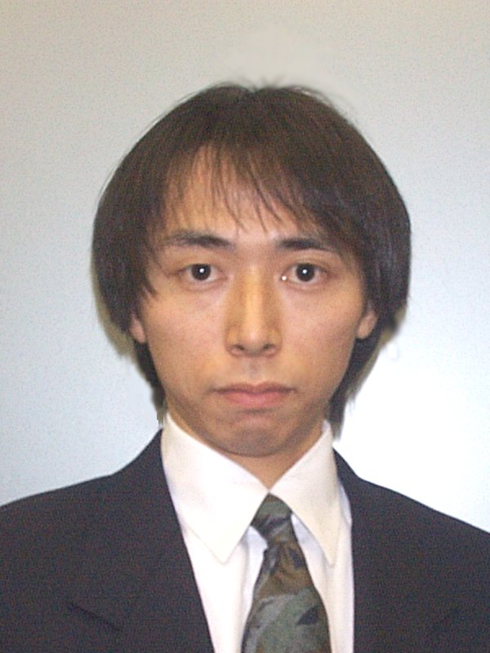
1999年豊橋技術科学大学大学院工学研究科生産システム工学専攻修士課程修了． 同年 同 電子・情報工学専攻博士後期課程入学，現在に至る．フィラメントワインディングシステムの制御系構築およびフライホイールバッテリを用いた電力負荷平準制御の研究に従事．日本機械学会，日本ロボット学会の会員．

寺 嶋 一 彦 （正会員）

1981年京都大学大学院工学研究科博士後期課程修了．82年豊橋技術科学大学工学部生産システム工学系助手．講師，助教授を経て94年教授，現在に至る．91年9月～92年9月ドイツミュンヘン工科大学客員研究員．システム制御理論とその応用に関する研究に従事．システム制御情報学会，日本機械学会，日本鋳造工学会，日本ロボット学会，IEEE等の会員．

赤 峰 宏 平

2002年豊橋技術科学大学大学院工学研究科生産システム工学専攻修士課程修了． 同年（株）本田技術研究所 入社．現在，自動車の車両運動制御に関する研究に従事．日本機械学会の会員．

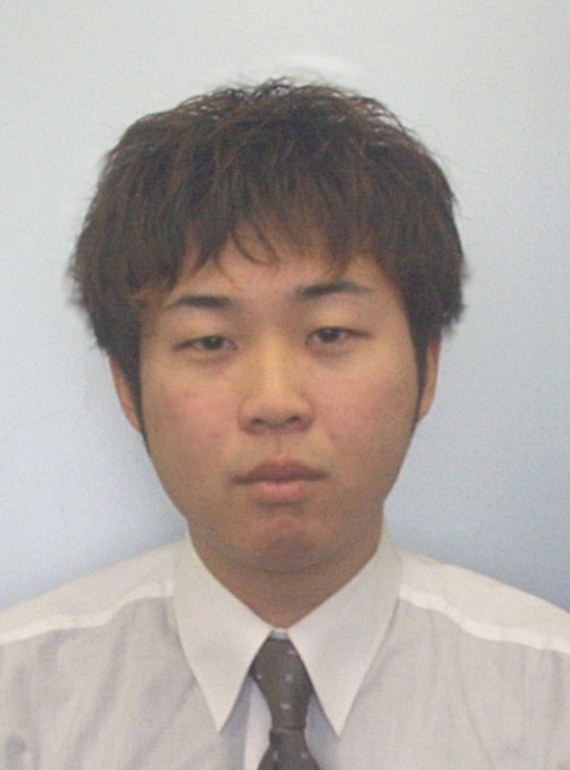
小笠原 慎 一
2002年豊橋技術科学大学工学部生産システム課程卒業． 同年 同 大学院工学研究科修士課程入学，現在に至る．パワーアシスト車椅子に関する研究に従事．

竹 本 秀 博
1990年豊橋技術科学大学大学院工学研究科エネルギー工学専攻修士課程修了．同年，三菱レイヨン（株）入社．同 複合材料開発センター 複合材料グループ所属，現在に至る．コンポジット成形技術に関する研究に従事．

